# APP改版需求

* 1. **­­­新的用户状态切换**
  2. **飒飒飒飒飒飒**
  3. **Ceewhehcuewuchwecw**
  4. 点击【休息中】按钮，弹出下图弹框：
* 三种状态：休息中，开工啦，退出登录
* 根据所选状态更改当前状态

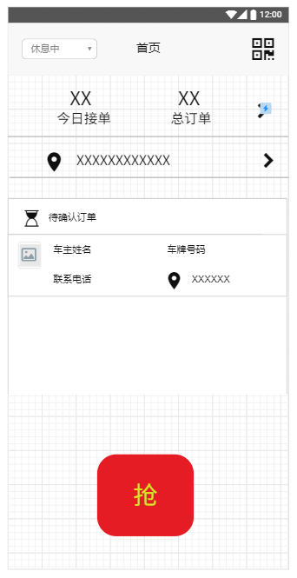

* 1. **今日接单概要**

1. “今日接单”显示今日当前所接单数量
2. “在线时长”显示今日当前所在线时长
3. 点击概要所有的元素都跳转到“历史统计页面”
   1. **待确认接单**
4. 当有新订单，页面下端显示“抢”按键
5. 当有新订单，页面中的Fragment显示一条新的待确认订单的list
6. 没有新订单，则用占位图填充当前的Fragment

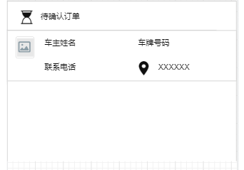

* 1. **办理中订单**

1. 同样是Fragment页面，将“待确认订单页面”左滑

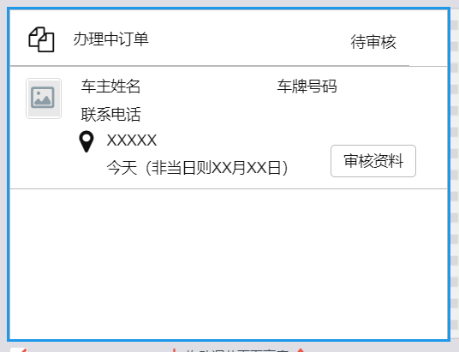

* 1. **已完成订单**

1. 同样是Fragment页面，“将办理中订单”页面左滑

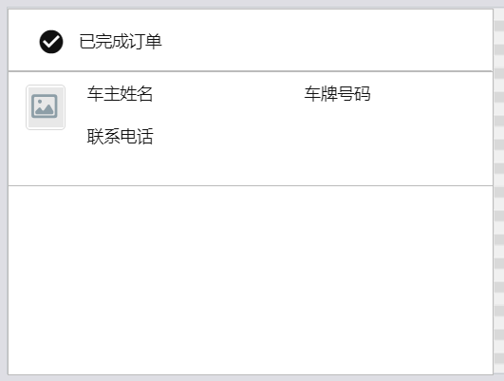

* 1. **历史统计**

1. 点击日历图标出现日历详情：

* 从账户注册后的日期可点击
* 没有接单的日期是不可点击
* 点击一个日期，确定后只显示那个日期数据
* 点击两个日期，确定后显示那一段时间数据

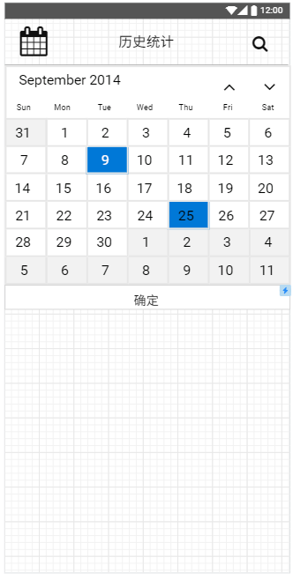

1. 点击搜索按键，可以根据输入数据显示结果
2. 未进行日历选择，则默认显示全部订单（倒叙排列）

